УТВЕРЖДАЮ
Директор ФГБУ "Государственный природный заповедник "Рдейский"
______________ В.В. Кроликов
5 марта 2020 год

ПОЛОЖЕНИЕ
о проведении акции «Марш парков-2020»
в Рдейском государственном природном заповеднике

1. Основные положения
«Марш парков» – международная акция по оказанию поддержки особо охраняемым природным территориям (ООПТ) России и сопредельных стран. Девиз «Марша парков–2020»: «Четверть века помогаем заповедной природе!».

2. Цели и задачи Акции:
Привлечение внимания органов государственной власти и местного самоуправления области, представителей бизнеса, средств массовой информации, общественности к проблемам ООПТ, вовлечение их в решение проблем ООПТ;
пробуждение в сознании людей чувства гордости за наше природное и культурное достояние;
экологическое образование, воспитание, просвещение населения;
формирование положительного общественного мнения по отношению к ООПТ;
предотвращение действий, угрожающих существованию и развитию ООПТ, уникальных природных и историко-культурных комплексов.

3. Локальный координатор акции
Федеральное государственное бюджетное учреждение «Государственный природный заповедник «Рдейский» (ФГБУ ГПЗ «Рдейский»).

4. Участники Акции
К участию в Акции приглашаются образовательные учреждения, учреждения культуры, общественные и иные организации, жители области.

5. Мероприятия Акции
В рамках Акции проводятся:
детский художественный конкурс рисунков «Природа родного края» – приложение 1;
художественный конкурс «Протяни ладошку мошке!» –приложение 2;
экологические занятия для детей и взрослых Новгородской области;
экологические десанты и акции.

Сроки и порядок проведения мероприятий Акции
Конкурсные работы принимаются в срок с 5 марта до 30 апреля 2020 года включительно.
Подведение региональных итогов состоится до 30 сентября 2020 года.
Лучшие конкурсные работы будут направлены в Центр охраны дикой природы (г. Москва) на общероссийский этап международной природоохранной акции «Марш парков-2020» до 10 мая 2020 года.
Экологические занятия и десанты пройдут в период с 16 по 25 апреля 2020.

7. Порядок представления материалов на конкурсы
Конкурсные работы представляются лично или направляются организатору конкурса почтой с пометкой «Марш парков-2020. Конкурс … (наименование конкурса)»

1. Контактные данные:
Почтой: ФГБУ «Государственный природный заповедник «Рдейский», 175271, Новгородская область, г. Холм, ул. Челпанова, д. 27, телефон 8-(816-54)-5-14-18.

Лично в руки: ФГБУ «Государственный природный заповедник «Рдейский», Новгородская область, г. Холм, ул. Октябрьская, д. 57, второй этаж, отдел экопросвещения.
Контактное лицо:
Завьялова Вера Николаевна, моб. тел. +7-911-605-52-86.

2. Для жителей Великого Новгорода.
Принесите работу лично по адресу В.Новгород, Большая Московская, д. 12 вход со двора, ГОКУ «Региональный центр природных ресурсов и экологии Новгородской области», контактное лицо - Гетманцева Светлана Михайловна, моб. тел. +7-911-60-87-423

8. Финансирование мероприятий Акции
Награждение победителей конкурсов дипломами и подарками осуществляется за счет средств федерального бюджета, выделенных ФГБУ «ГПЗ «Рдейский»

9. Освещение акции
Информация о проведении мероприятий Акции размещается в сети Интернет на официальном сайте ФГБУ «ГПЗ «Рдейский» и страницах ВКонтакте и Facebook.

Приложение 1
Детский конкурс рисунка
Природа родного края
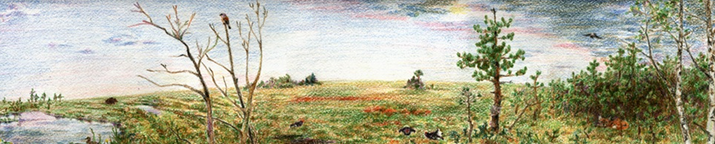_{Рисунок Н. Зуевой}
В 2020 году в рамках акции «Марш Парков» Центр охраны дикой природы объявляет традиционный конкурс детского художественного творчества «Природа родного края».
Основное условие – постараться выполнить конкурсную работу непосредственно на природе, т. е. поработав в технике пленэра. Изобразите уголок природы, который вам близок. Вы можете нарисовать не только заповедное место и его обитателей, но и озеро или парк, в котором гуляете, любой уголок природы, который вы любите и хотите защитить, а обитающие там растения или животные вам хорошо известны. Находясь в непосредственном контакте с живой природой, человек лучше воспринимает и познает ее особенности и сможет более выразительно передать в рисунке свои впечатления.
Если у вас нет возможности выполнить конкурсные работы на природе, можно посмотреть познавательный фильм о природе России или своего региона и, вдохновившись её красотой, создать конкурсную работу.
Работы, занявшие призовые места, будут отправлены для участия во всероссийском этапе конкурса, итоги которого будут подведены в октябре 2020 года. Победители конкурса будут награждены дипломами и призами. Лучшие работы пополнят галерею «Марша парков» на сайте ЦОДП (http://www.biodiversity.ru/programs/mp/gallery.html), будут использоваться в печатных изданиях ЦОДП и детских экологических журналах, демонстрироваться на выставках в музеях и выставочных залах Москвы и, по возможности, других городов.
Рдейский заповедник оставляет за собой право использовать рисунки на выставках, в печатной продукции, социальной рекламе и т.
Внимание! Родителям и законным опекунам детей: предоставляя работу на конкурс, вы автоматически даете согласие на обработку персональных данных, таких как возраст, фамилия, имя и место проживания ребенка.
Телефоны для справок 8-(911)-605-52-86, контактное лицо: Завьялова Вера Николаевна.

ТРЕБОВАНИЯ К РИСУНКАМ:
- рисунки должны соответствовать заявленной тематике конкурса;
- размер листа – не более 30х40 см (формат А3) с рамкой, если она есть;
- рисунок должен быть самостоятельной работой ребенка;
- рисунок должен быть оригинальным (копии с открыток, фотографий НЕ принимаются!);
- не принимаются рисунки в электронном виде;
- присланные работы не возвращаются;
- возраст участников – от 4 до 18 лет;
- сведения об авторе и другая информация указываются только на обороте рисунка, либо приклеиваются с обратной стороны так, чтобы не портить сам рисунок. Пожалуйста, не используйте степлер!

Название рисунка
Полное имя, отчество и фамилия автора (с ударениями, в печатном тексте выделить жирным)
Возраст (сколько лет, а не дата рождения) и класс (с буквой, если есть)
Город или посёлок, где живёт ребёнок
Образовательное учреждение
Почтовый адрес, индекс (куда прислать диплом участника, можно школы, можно руководителя)
Полное ФИО руководителя работы (педагог, родители или др.)
Контакты (телефон, электронная почта)
Организация, от которой работа отправлена в ЦОДП | ФГБУ «Государственный заповедник «Рдейский»
Год | 2020

Приложение 2

Художественный конкурс

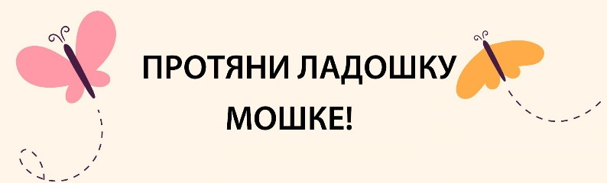
Удивительные миры насекомых нашей планеты называют микрокосмосом. Очень многие из нас его опасаются, немногие изучают эту форму жизни в меру сил, у остальных просто нет времени, чтобы узнать об этом больше.
Предлагаем Вам отличный повод потратить немного времени на поиск информации о насекомых. Редкие и самые обычные виды насекомых, обитающих в Новгородской области, достойны вашего внимания. Нарисуйте портрет или изобразите историю из жизни насекомых, свидетелем которой были вы сами или о которой читали.
Очень важно помнить о масштабе объектов!!! Не старайтесь изобразить на рисунках себя и насекомое рядом, насекомое получиться очень маленьким.
Сделайте героев своих рисунков крупными и красивыми, расскажите о взаимоотношениях насекомых друг с другом, водой, почвой или растениями.

Победители и участники конкурса получат дипломы и призы. Рдейский заповедник оставляет за собой право использовать рисунки на выставках, в печатной продукции, социальной рекламе и т.
Внимание! Родителям и законным опекунам несовершеннолетних: предоставляя работу на конкурс, вы автоматически даете согласие на обработку персональных данных, таких как возраст, фамилия, имя и место проживания ребенка.
Телефоны для справок 8-(911)-605-52-86, контактное лицо: Завьялова Вера Николаевна.

ТРЕБОВАНИЯ К РИСУНКАМ:
- рисунки должны соответствовать заявленной тематике конкурса;
- размер листа – не более 21х15 см (формат А5) с рамкой, если она есть;
- рисунок должен быть самостоятельной работой;
- рисунок должен быть оригинальным (копии с открыток, фотографий НЕ принимаются!);
- не принимаются рисунки в электронном виде;
- присланные работы не возвращаются;
- возраст участников не ограничен, семейные работы принимаются в отдельную номинацию;
- сведения об авторе и другая информация указываются только на обороте рисунка, либо приклеиваются с обратной стороны так, чтобы не портить сам рисунок. Пожалуйста, не используйте степлер!

Название рисунка
Полное имя, отчество и фамилия автора (с ударениями, в печатном тексте выделить жирным)
Возраст (сколько лет, а не дата рождения) и класс (с буквой, если есть)
Город или посёлок, где живёт автор
Образовательное учреждение
Почтовый адрес, индекс (куда прислать диплом участника, можно школы, можно руководителя)
Полное ФИО руководителя работы (педагог, родители или др.)
Контакты (телефон, электронная почта)
Организация-организатор конкурса | ФГБУ «Государственный заповедник «Рдейский»
Год | 2020

